学工系统操作指南

一、 湖州师范学院学工系统（PC端）

登录系统
登录“学工系统”（系统将于xx月xx日开通）网址为：
https://xgxt.zjhu.edu.cn:15443/xsfw/sys/emaphome/portal/index.do 访问该网址直接进入登录页面。（可以收藏在浏览器中）
账号：学号 密码：hzsf+出生年月日（默认密码）
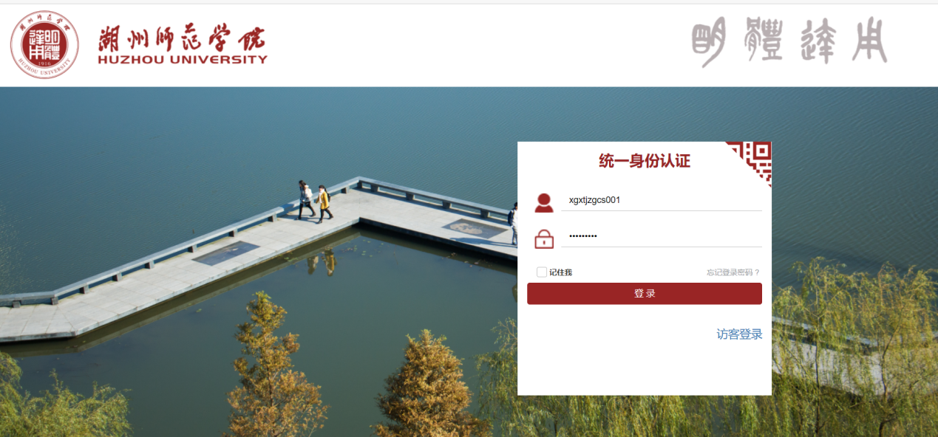
进入系统后可以点及分组找到自己申请的业务；
如下图“资助服务”组里面包含了四个业务，点击自己申请的业务即可；右下角通知公告下面有相应应用的操作手册供学生参考
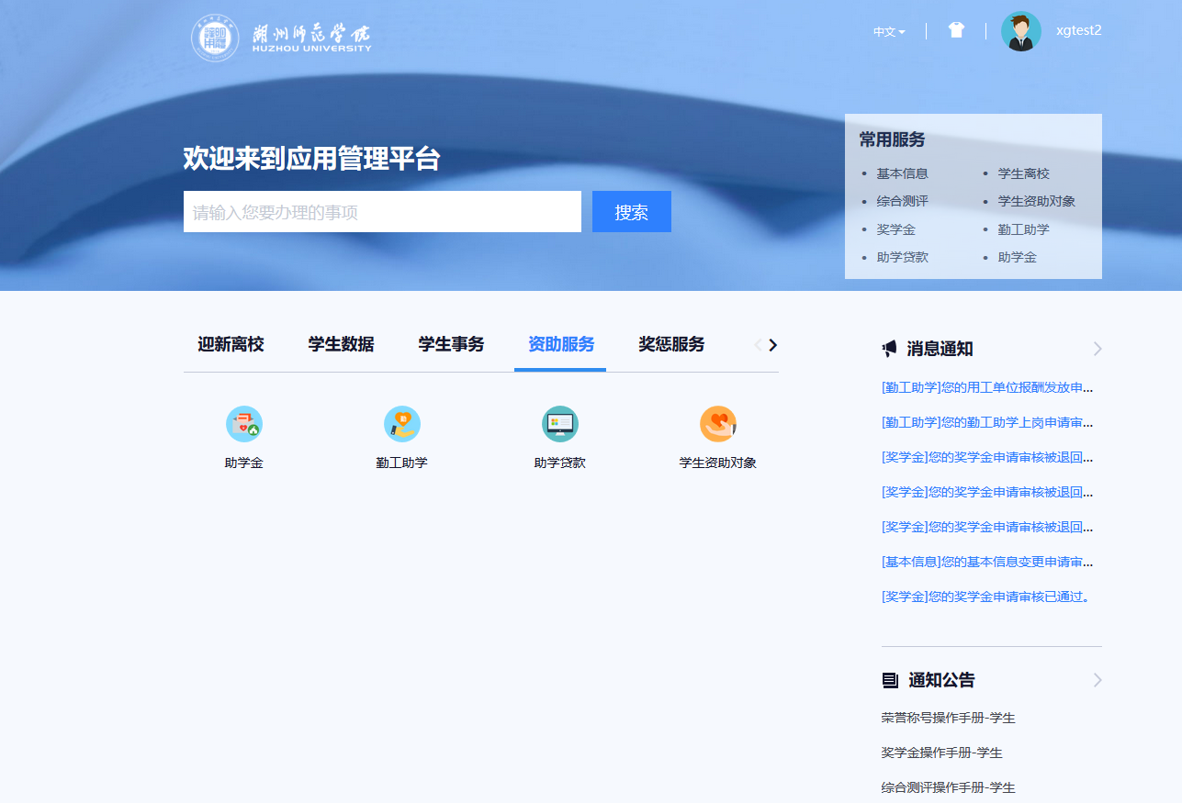

湖州师范学院学工系统（APP端）

在微信“通讯录”找到“湖州师范学院”企业号；进入企业号可以看到“移动办事大厅”，点击“移动办事大厅”进入后，点击“学工系统”。
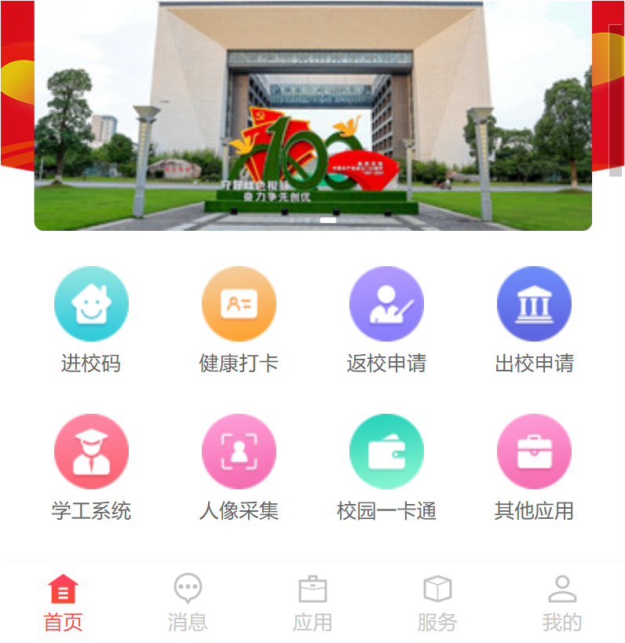
进入“学工系统”后可以根据分组找到相应的业务，或者上面可以搜索应用名称搜索相应的业务，注：搜索应用名是模糊搜索的 输入关键字即可

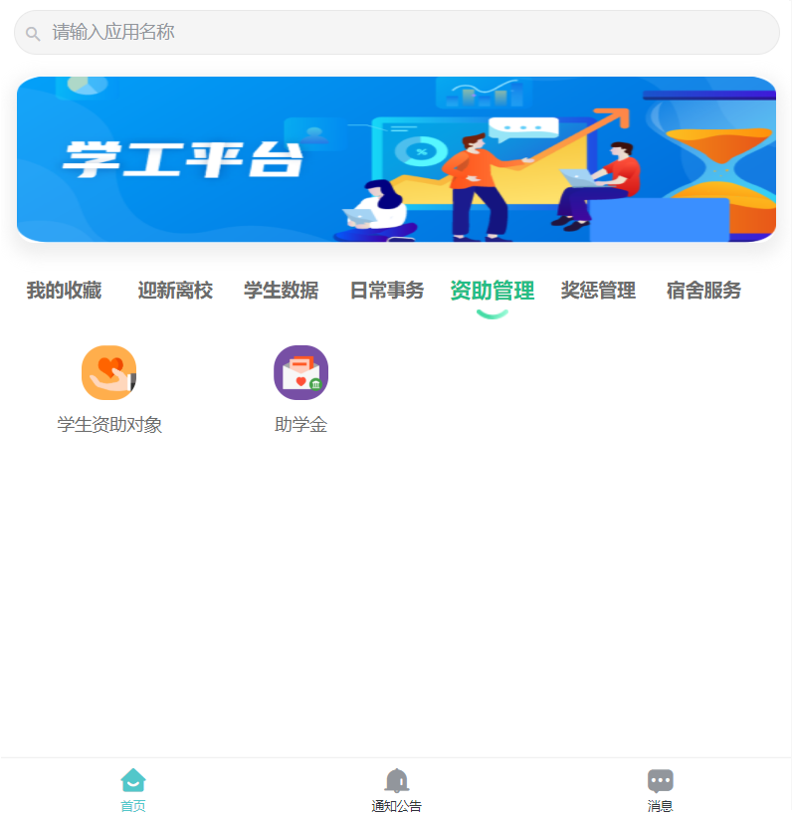

注：

学生忘记密码
如果忘记密码点击“登录”右上角的忘记密码重置即可
如果找回密码时提示：“您未绑定密保手机，请尝试使用密保邮箱方式找回”
联系信息中心： 2322563
